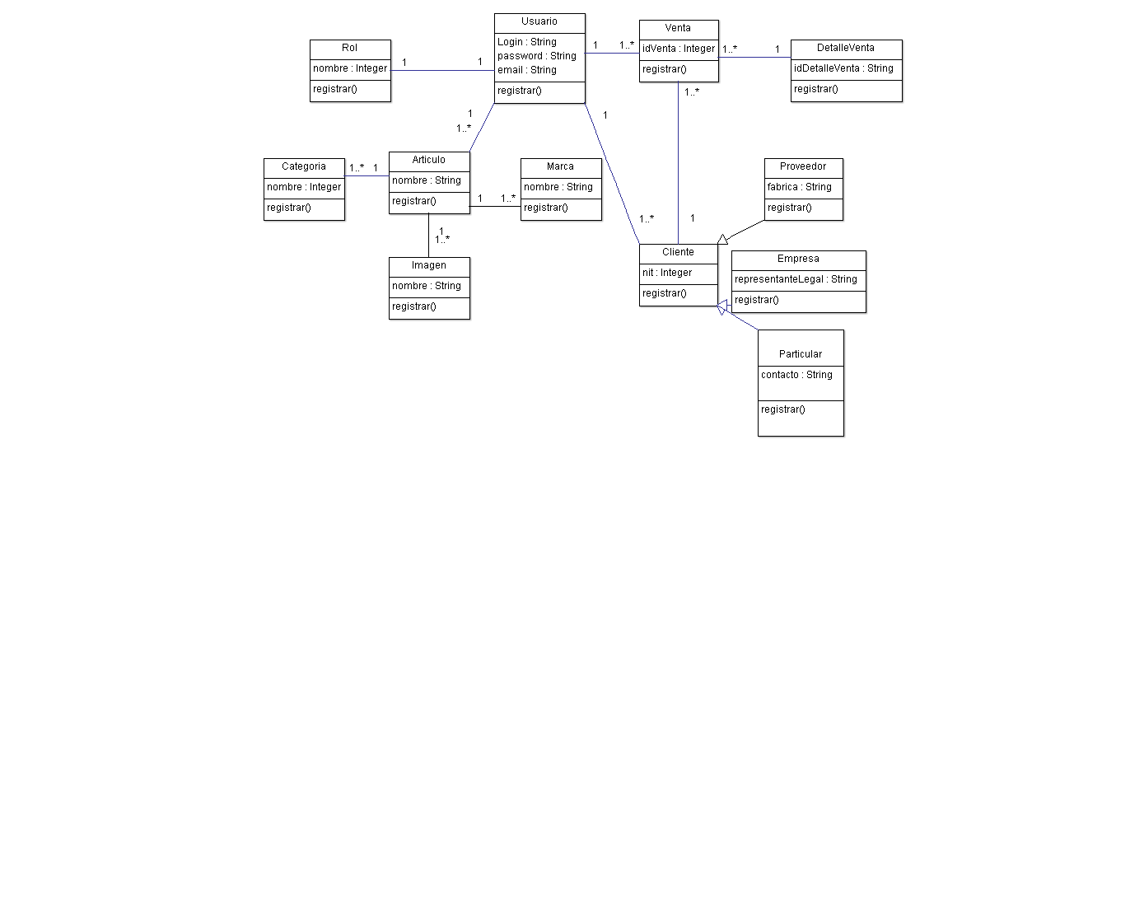**DIAGRAMA DE CLASES**